Watermael-Boitsfort / Ixelles (réf 2471 B) : Maison 4 chambres

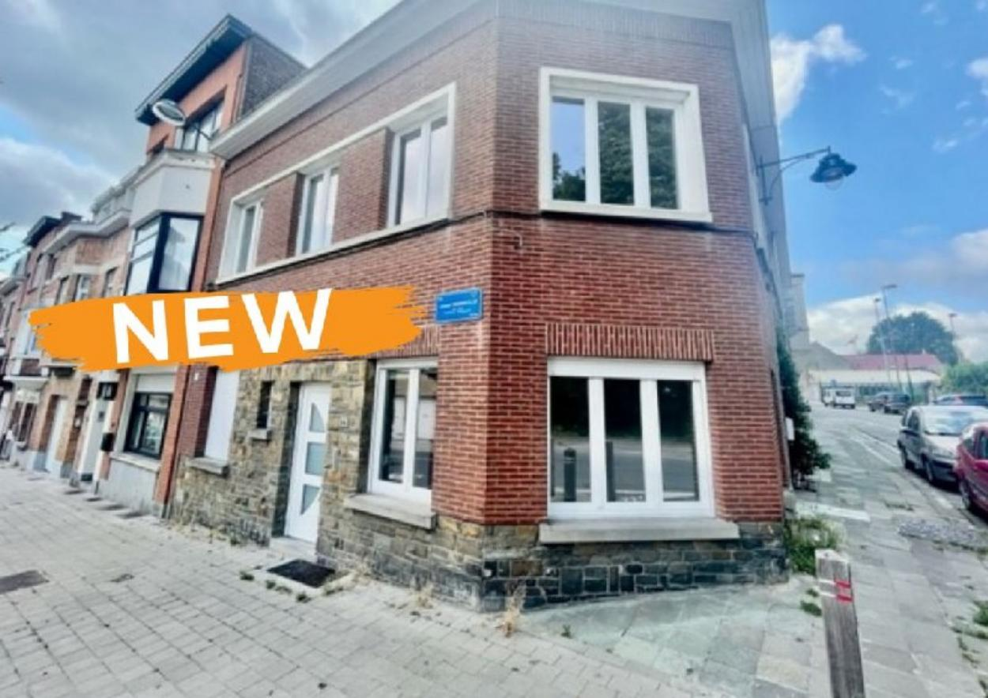

Watermael-Boitsfort / Ixelles (réf 2471 B) :

Dans une rue au calme proche de toutes les commodité et du cimetière d'Ixelles, maison entièrement remis au goût du jour comprenant un hall d'entrée avec toilette - cuisine super équipée - salon - 4 chambres et 2 salle de bains - caves - petit espace extérieur. LIBRE de suite. Loyer : 1.800€/mois. PEB = F.

Infos & Visites Century 21 Boondael 02/660.21.21
OU www.century21boondael.be

Prix : 1.800 €

Rue Lambert Vandervelde, 84 à 1170 Watermael-Boitsfort

Informations générales :

- Affectation du bien : maison
- Nombre de chambre : 4
- Nombre de salle de bains : 2
- Garage / Parking : non
- Terrasse : oui
- Jardin : non
- Exposition : non donné
- Type de cuisine : Super équipée
- Type de chauffage : Gaz
- Année de construction : 1930
- Charges mensuelles : individuelles

Surfaces :

- Surface habitable : 120 m²
- Surface terrasse : 4 m²

Détails :

RDC:

- Cuisine 5,71 m x 2,17 m = 12,40 m²
- Hall
- Salon 4,49 m x 4,15 m = 18,68 m²
- WC 1 m²

1ère étage:

- 2 Chambres Chambre 1 : 4,56 m x 5,52 m = 11,47 m² Chambre 2 : 4,49 m x 4,15 m = 18,68 m²
- Salle de bains 3 m²

2ème étage:

- 2 Chambres Chambre 1 : 4,56 m x 5,52 m = 11,47 m² Chambre 2 : 4,49 m x 4,15 m = 18,68 m²
- Salle de bains 3 m²

Photos :
